普通护照签发服务指南

一、适用范围
本指南适用于中国公民申请普通护照。

二、审批依据
《中华人民共和国护照法》、《中华人民共和国出境入境管理法》、《中华人民共和国普通护照和出入境通行证签发管理办法》

三、受理机构
国家移民管理局委托的县级以上地方人民政府公安机关出入境管理机构。

四、申请条件
（一）中国公民因前往外国定居、探亲、学习、就业、旅行、从事商务活动等非公务原因出国的，即可凭身份证提出申请普通护照。登记备案的国家工作人员、现役军人还需征得所在单位同意后方可提出申请。
（二）具有以下条件之一可申请换发普通护照：
1、签证页即将使用完毕的；
2、有效期不足六个月的，或者有效期在六个月以上但有材料证明该有效期不符合前往国要求的；
3、户口簿上的姓名、性别、身份证号码、出生地、出生日期发生变化或者申请人面像发生较大变化的；
4、申请人手指伤病痊愈后可以采集指纹的；
5、公安部出入境管理机构认可的其他情形。
（三）具有以下条件可申请补发普通护照
普通护照损毁、遗失、被盗。
（四）具有以下条件可申请普通护照加注
有曾用名、繁体汉字姓名、外文姓名、多音字姓名或者非标准汉语拼音姓名的。

五、禁止性要求
申请人有《中华人民共和国出境入境管理法》第十二条、《中华人民共和国护照法》第十三条、第十四条规定情形的，不予批准签发普通护照。

六、申请材料
（一）符合《出入境证件相片照相指引》标准的照片；
（二）中国公民出入境证件申请表；
（三）居民身份证；在居民身份证领取、换领、补领期间，可以提交临时居民身份证；
（四）省级公安机关出入境管理机构报经国家移民管理局批准的其他材料。
（五）未满十六周岁的，由其监护人陪同，除提交上述申请材料外，还应提交监护证明（如出生证明、户口簿等），以及监护人的居民身份证或者护照等身份证明及复印件；监护人无法陪同的，可以委托他人陪同，但还应当提交监护人委托书，以及陪同人的居民身份证或者护照等身份证明。
（六）登记备案的国家工作人员的除提交（一）、（二）、（三）、（四）项的申请材料外，还应提交本人所属工作单位或者上级主管单位按照人事管理权限审批后出具的同意办理普通护照的意见；
（七）现役军人除其提交第（一）、（二）项的申请材料外、还应提交本人的身份证明（如身份证、军官证等）及复印件，以及具有审批权的军队系统主管部门出具的同意办理普通护照的意见。
（八）换发普通护照的除提交（一）、（二）、（三）、（四）项的申请材料外，还需提交原普通护照及复印件。定居国外的中国公民短期回国申请换发普通护照的，还需提交定居国外的有效证明和暂住地公安机关出具的暂住证明。
（九）补发普通护照的除提交（一）、（二）、（三）、（四）项的申请材料外，还需提交原普通护照损毁、遗失或被盗的情况说明；因普通护照损毁申请补发的，还需提交损毁的普通护照。定居国外的中国公民短期回国申请补发普通护照的，还需提交定居国外的有效证明和暂住地公安机关出具的暂住证明。
（十）申请普通护照加注需提交申请表、有关证明材料、有效普通护照、居民身份证。定居国外的中国公民申请加注，还需提交定居国外的有效证明和暂住地公安机关出具的暂住证明。

七、办理方式
由申请人本人（未满十六周岁的由监护人陪同）到公安机关出入境管理机构办理。

八、办理基本流程
（一）申请人向公安部委托的县级以上公安机关出入境管理机构提交申请材料并按规定采集指纹信息；
（二）受理机构对符合申请条件，申请材料齐全且符合法定形式的，向申请人出具《受理申请回执单》；对申请材料不齐全或者不符合法定形式的，一次性告知申请人需要补正的全部内容；对不属于本部门职责范围或不符合受理要求的，不予受理，并向申请人说明理由。
（三）审批机构进行审核，作出批准或者不予批准的决定。批准的，签发证件；不予批准的，审批机构向申请人出具《不予批准决定书》。
（四）申请人领取证件。

九、办结时限
居民在户籍地公安机关出入境管理机构申请普通护照应当自受理申请材料之日起7个工作日内审批签发并制作普通护照。跨省异地申请普通护照的签发时限为20日。在偏远地区或者交通不便的地区或者因特殊情况，公安机关出入境管理机构不能在上述时限内签发普通护照的，经省级公安机关出入境管理机构负责人批准，普通护照的签发时限可以延长30天。
公民因具有下列情形之一，可申请加急办理普通护照：因出国奔丧、探望危重病人的；前往国入境许可或者签证有效期即将届满的；紧急出国出境参加会议谈判、签订合同；出国留学报到时间临近、行前证件遗失损毁；省级公安机关出入境管理机构认可的其他紧急事由需要立即出国出境的。对具备上述加急事由的，公安机关出入境管理机构应当要求其提交相应材料，对批准的，应当在5个工作日内审批签发并制作普通护照。

十、收费依据及标准
（一）收费依据
《国家物价局、财政部关于调整出入境证件收费标准的通知》（〔1993〕价费字164号）、《国家发展和改革委员会、财政部关于降低电信网码号资源占用费等部分行政事业性收费标准的通知》（发改价格〔2017〕1186号）
（二）收费标准
护照120元/本。

十一、结果送达
批准签发的普通护照，根据本人意愿由申请人前往公安机关出入境管理机构现场领取，或者通过特快专递等方式送达。

十二、行政相对人权利和义务
（一）依据有关法律法规，申请人享有以下权利：
1、符合法定条件、标准的，有依法取得行政许可的平等权利；
2、对行政机关实施行政许可享有陈述、申辩权；
3、有权依法申请行政复议或提起行政诉讼；
4、法律法规规定的其他权利。
（二）依据有关法律法规，申请人应履行以下义务：
1、如实向行政机关提交有关材料和反映真实情况，并对其申请材料实质内容的真实性负责；
2、配合行政机关面谈、电话询问、实地调查等，以核实申请材料的真实性；
3、法律法规规定的其他义务。
附录：1、普通护照签发流程图
2、申请材料示范文本
3、常见错误示例
4、常见问题解答

附录1
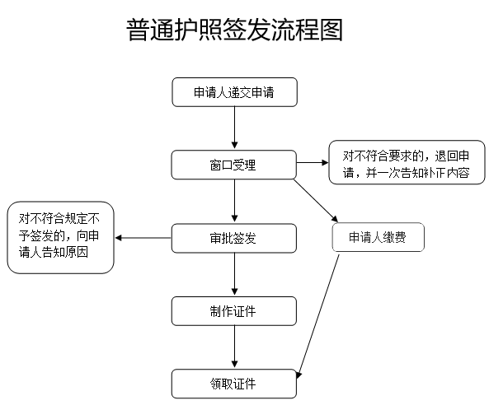

附录2
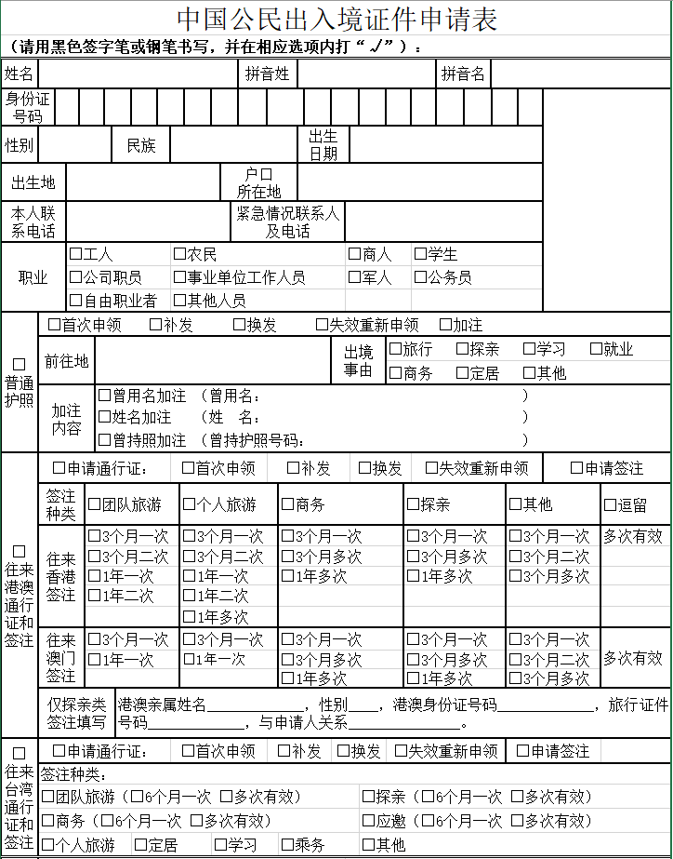
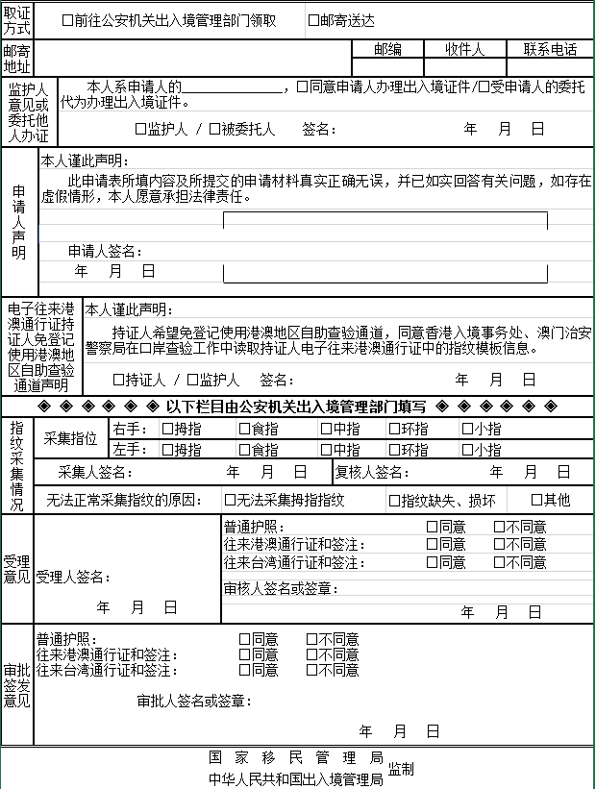
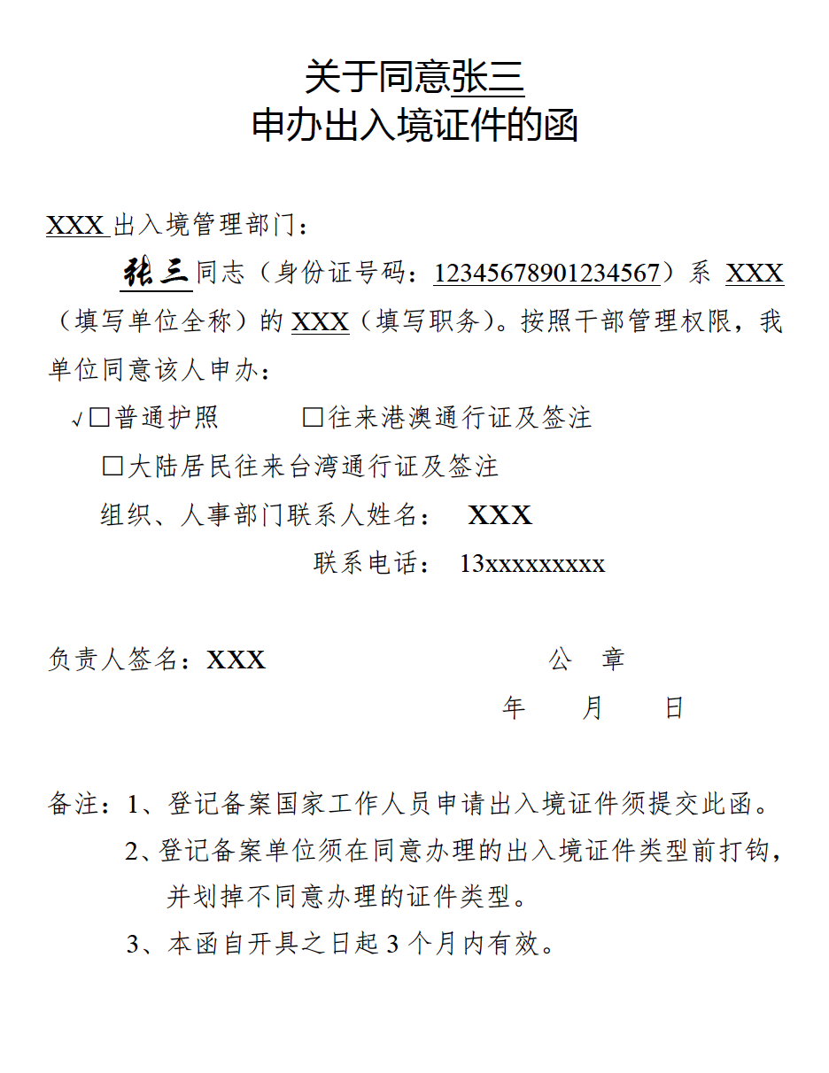

附录3
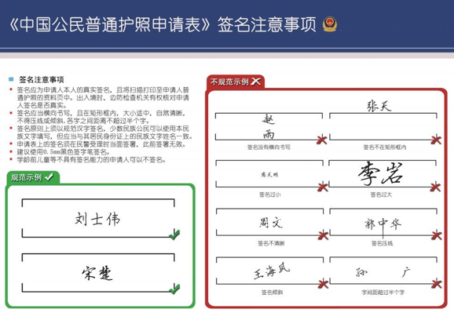

附录4

常见问题解答
一、我想申请电子普通护照，如何申请？
在国内的公民申请电子普通护照，应当由本人向县级以上地方人民政府公安机关出入境管理机构提出申请，提交居民身份证、近期免冠照片以及申请事由的相关材料，接受公安机关出入境管理机构的询问。申请人在办理电子普通护照时，应当接受公安机关出入境管理机构现场采集指纹及签名信息。
二、申请办理电子普通护照应当提交哪些具体材料？
1、近期免冠照片一张以及填写完整的《中国公民因私出国（境）申请表》；
2、居民身份证；在居民身份证领取、换领、补领期间，可以提交临时居民身份证；
3、未满十六周岁的公民，应当由其监护人陪同，并提交其监护人出具的同意出境的意见、监护人的居民身份证或者护照；
4、国家工作人员应当按照有关规定，提交本人所属工作单位或者上级主管单位按照人事管理权限审批后出具的同意出境的意见；
5、省级地方人民政府公安机关出入境管理机构报经国家移民管理局批准，要求提交的其他材料。
现役军人申请电子普通护照，按照管理权限履行报批手续后，由本人向所属部队驻地县级以上地方人民政府公安机关出入境管理机构提出。
三、申请办理电子普通护照与以往有何不同？
申请办理电子普通护照的条件、时限均与以往相同，只是在办理程序方面，增加了采集申请人指纹及签名信息的内容。
四、申请办理电子普通护照必须要采集指纹吗？
十六周岁以上的公民申请电子普通护照，公安机关出入境管理机构均应当现场采集申请人的指纹信息。不满十六周岁的公民申请电子普通护照，监护人同意提供申请人指纹信息的，公安机关出入境管理机构可以现场采集。
申请人因指纹缺失、损坏无法按捺指纹的，可以不采集指纹信息。其中，申请人因手指伤病无法捺印指纹且受理机关无法判断的，需提交二级以上医院出具的证明，并在手指伤病痊愈后到受理机构换发护照、补采指纹。
五、公安机关出入境管理机构如何采集申请人指纹？
采集指纹按照先右手、后左手的顺序轮流进行，每只手各采集1枚指纹。手指优先顺序为：拇指、食指、中指、环指和小指。如无特殊情况，应当采集申请人双手拇指指纹。拇指无法采集到有效指纹信息时，则按指位顺序依次采集该手的其他手指，直至采集到有效的指纹信息。当一只手无法采集到有效的指纹信息时，可采集留存另一只手有效的2枚指纹信息。当有效的指纹信息不足2枚时，应当按指位优先高低提取不足数量的指纹图像。
六、申请人因手指条件问题确实无法采集指纹信息的，可否申请办理电子普通护照？会不会影响正常的出入境？
申请人因手指条件等原因无法采集指纹信息的，不影响电子普通护照的申办和出入境边防检查。
七、存储在电子普通护照的指纹信息是否安全？会不会被泄露？
公安机关出入境管理机构在签发电子普通护照的过程中采取了加密等保护措施，确保电子芯片存储的指纹信息仅限于电子普通护照签发机关和出入境边防检查机关在出入境管理时读取、核验和使用。电子普通护照签发机关、出入境边防检查机关及其工作人员对在出入境管理工作中知悉的公民个人信息应当予以保密。
八、申请办理电子普通护照必须要采集签名吗？
公民申请电子普通护照，应当当场在《中国公民普通护照申请表》上签名，以便公安机关出入境管理机构将申请人签名信息扫描至电子普通护照资料页。
学龄前儿童等不具有签名能力的申请人可以不签名。
九、申请人在办理电子普通护照时，如何提交本人签名信息？
申请人应当在民警受理电子护照申请时当面签署本人姓名，原则上以规范汉字填写。少数民族可以使用本民族文字填写，但应当与其居民身份证上的民族文字姓名一致。
签名应当横向书写，且须在《中国公民普通护照申请表》指定的矩形框内，不得压线或倾斜，各字之间距离不超过半个字。
十、哪些人员不予签发电子普通护照？
申请人有下列情形之一的，护照签发机关不予签发普通护照：
1、不具有中华人民共和国国籍的；
2、无法证明身份的；
3、在申请过程中弄虚作假的；
4、被判处刑罚正在服刑的；
5、人民法院通知有未了结的民事案件不能出境的；
6、属于刑事案件被告人或者犯罪嫌疑人的；
7、国务院有关主管部门认为出境后将对国家安全造成危害或者对国家利益造成重大损失的；
8、公民因妨害国（边）境管理受到刑事处罚或者因非法出境、非法居留、非法就业被遣返回国的；
9、法律、行政法规规定不予签发的其他情形。
十一、电子普通护照有效期多长？
电子普通护照的有效期为：护照持有人未满16周岁的5年，16周岁以上的10年。
十二、办理电子普通护照的费用是多少？
根据国务院价格行政部门和财政部门的规定，办理电子普通护照费用为120元/本。
十三、电子普通护照应当如何保管？
电子普通护照中内置敏感的电子元器件。为保持其最佳性能，请不要将电子普通护照弯折、打孔或者暴露在极端温度、湿度环境中。
十四、如果我的电子普通护照坏（丢）了，应当如何处理？
电子普通护照损毁、遗失或者被盗的，应当立即向当地公安机关或者我驻外使馆、领馆或者外交部委托的其他驻外机构报告。在国内，可以向县级以上地方人民政府公安机关出入境管理机构申请补发护照；在国外，可以向我驻外使馆、领馆或者外交部委托的其他驻外机构申请。
十五、电子普通护照启用后，原来持有的非电子普通护照还能否继续使用？什么情况下可以换发成电子普通护照？
电子普通护照启用后，原有的有效普通护照应当继续使用。但有下列情形之一的，可以申请换发电子普通护照：
1、普通护照的签证页即将使用完毕的；
2、普通护照的有效期不足六个月的，或者有效期在六个月以上但有材料证明该有效期不符合前往国要求的；
3、国家移民管理局认可的其他情形。

